**Bài 3. Các phép toán trên tập hợp**

**Từ khoá**: **Hợp; Giao; Hiệu; Phần bù.**

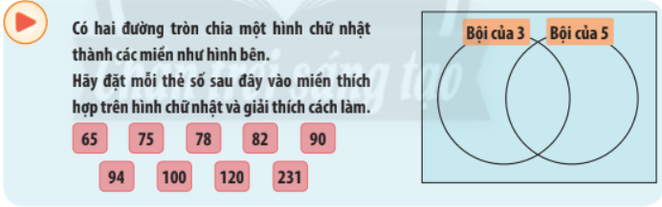

**1. Hợp và giao của các tập hợp**

Bảng sau đây cho biết kết quả vòng phỏng vấn tuyển dụng vào một công ty (dấu “+” là đạt, dấu “-” là không đạt): $∪$

|  |  |  |  |  |  |  |  |  |  |  |
| --- | --- | --- | --- | --- | --- | --- | --- | --- | --- | --- |
| **Mã số ứng viên** | a1 | a2 | a3 | a4 | a5 | a6 | a7 | a8 | a9 | a10 |
| **Chuyên môn** | + | + | - | - | + | + | + | + | - | + |
| **Ngoại ngữ** | + | - | + | - | + | + | - | + | - | + |

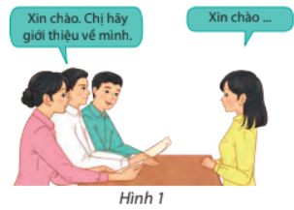a) Xác định tập hợp A gồm các ứng viên đạt yêu câu về chuyên môn, tập hợp B gồm các ứng viên đạt yêu câu về ngoại ngữ.

b) Xác định tập hợp C gồm các ứng viên đạt yêu cầu cả về chuyên môn và ngoại ngữ

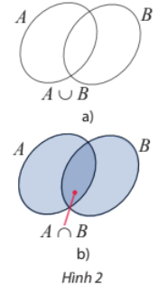c) Xác định tập hợp D gồm các ứng viên đạt ít nhất một trong hai yêu cầu về chuyên môn và ngoại ngữ.

Cho hai tập hợp A và B.

Tập hợp các phần tử thuộc A hoặc thuộc B gọi là **hợp** của hai tập hợp A và B, kí hiệu A $∪$ B.

A $∪$ B = {x |x $∈$ A hoặc x $∈$ B}.

Tập hợp các phần tử thuộc cả hai tập hợp A và B gọi là **giao** của hai tập hợp A và B, kí hiệu A $∩$ B.

A $∩$ B = {x | x $∈$ A và x $∈$ B}

**Ví dụ 1**

Xác định A $∪$ B và A $∩$ B trong mỗi trường hợp sau:

a) A = {2; 3, 5, 7}, B = {1, 3, 5; 15};

b) A = {x $∈$ R | x(x + 2) = 0}, B = {x R | x2+ 2 = 0};

c) A là tập hợp các hình bình hành, B là tập hợp các hình thoi.

**Giải**

a) A $∪$ B = {1; 2; 3; 5; 7; 15}, A $∩$ B = (3; 5}.

b) Phương trình x(x + 2) = 0 có hai nghiệm là 0 và -2, nên A = {-2; 0}. Phương trình x2 + 2 = 0 vô nghiệm, nên B = $∅$

Từ đó, A $∪$ B = A $∪$ $∅$ = A = {-2; 0}, A $∩$ B = A $∩$ $∅= ∅$

c) Vì mỗi hình thoi cũng là hình bình hành nên B $⊂$ A. Từ đó, A $∪$ B = A, A $∩$ B = B

**Ví dụ 2**

Lớp 10D có 22 bạn chơi bóng đá, 25 bạn chơi cầu lông và 15 bạn chơi cả hai môn thể thao này. Hỏi lớp 10D có bao nhiêu học sinh chơi ít nhất một trong hai môn thể thao bóng đá và cầu lông?

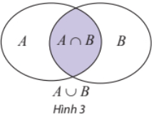**Giải**

Kí hiệu A, B lần lượt là tập hợp các học sinh của lớp 10D chơi bóng đá, chơi cầu lông.

Theo giả thiết, n(A) = 22, n(B) = 25, n(A $∩$ B) = 15.

Nhận thấy rằng, nếu tính tổng n(A) + n(B) thì ta được số học sinh lớp 10D chơi bóng đá hoặc cầu lông, nhưng số bạn chơi cả hai môn được tính hai lần. Do đó, số bạn chơi ít nhất một trong hai môn là:

n(A $∪$ B) = n(A) + n(B) – n(A $∩$ B) = 22 + 25 – 15 = 32.

Vậy lớp 10D có 32 học sinh chơi ít nhất một trong hai môn thể thao bóng đá và cầu lông

**Nhận xét:**

* Nếu A và B là hai tập hợp hữu hạn thì n(A $∪$ B) = n(A) + n(B) + n(B) - n(A $∩$ B).
* Đặc biệt, nếu A và B không có phần tử chung, tức A $∩$ B = $∅$, thì n($A∪$ B) = n(A) + n(B).

Xác định các tập hợp A $∪$ B và A $∩$ B, biết:

a) A = {a; b; c; d; e}, B = {a; e; i; u};

b) A = (x R |x2 + 2x - 3 = 0}, B = {x $∈$ R | |x| = 1}.

Cho A = {(x; y) |x, y $∈$ R, 3x – y = 9), B = {(x; v) | x, y $∈$ R, x – y = 1}.

Hãy xác định A $∩$ B.

Tại vòng chung kết của một trò chơi trên truyền hình, có 100 khán giả tại trường quay có quyền bình chọn cho hai thí sinh A và B. Biết rằng có 85 khán gỉả bình chọn cho thí sinh A,72 khán giả bình chọn cho thí sinh B và 60 khán giả bình chọn cho cả hai thí sinh này. Có bao nhiêu khán giả đã tham gia bình chọn? Có bao nhiêu khán giả không tham gia bình chọn?

**2. Hiệu của hai tập hợp, phần bù của tập con**

Trở lại bảng thông tin về kết quả phỏng vấn tuyển dụng ở bảng trên

a) Xác định tập hợp E gồm những ứng viên đạt yêu cầu về chuyên môn nhưng không đạt yêu cầu về ngoại ngữ.

b) Xác định tập hợp F gồm những ứng viên không đạt yêu cầu về chuyên môn.

Cho hai tập hợp A và B

Tập hợp các phần tử thuộc A nhưng không thuộc B gọi là **hiệu** của A và B, kí hiệu A\ B.

A\B = {x | x $∈$ A và x $∉$ B}

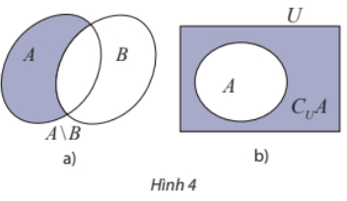Nếu A là tập con của U thì hiệu U\A gọi là **phần bù** của A trong U, kí hiệu CUA.

**Ví dụ 3**

Cho U = {x $∈$ N | x < 10}, A = {0; 2; 4; 6; 8}, B = {0; 3; 6; 9}.

Xác định các tập hợp A\B, B\A, CUA, CUB .

**Giải**

Ta có: A\B = {2; 4; 8}, B\A = {3; 9}, CUA = {1; 3; 5; 7; 9), CUB = {1; 2; 4; 5; 7; 8}.

Cho các tập hợp U = (x $∈$ N) | x < 8), A = {0; 2; 3; 4}, B = {3; 4; 5}.

Xác định các tập hợp sau đây:

a) A\B, B\A và (A\B) $∩$ (B\A); b) CU(A $∩$ B) và (CUA) $∪$ (CUB);

c) CU (A $∪$ B) và (CUA) $∩$ (CUB).

**Chú ý**: Trong các chương sau, để tìm các tập hợp là hợp, giao, hiệu, phần bù của những tập con của tập số thực, ta thường vẽ sơ đồ trên trục số.

**Ví dụ 4**

Xác định các tập hợp sau đây.

a) A = [-2; 1) $∪$ (0; 3]; b) B = (-∞; 1) $∪$ (-2; 2); c) C = (-1; 4] $∩$ (-3; 2);

d) D = (-3; 2) \ (1; 4); e) E = CR (-∞; 2).

**Giải**

a) Để xác định tập hợp A, ta vẽ sơ đồ sau đây.

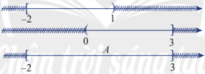

Từ sơ đồ, ta thấy A = [-2; 3].

b) Để xác định tập hợp B, ta vẽ sơ đồ sau đây:

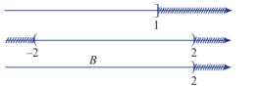

Từ sơ đồ, ta thấy B = (-∞; 2).

c) Để xác định tập hợp C, ta vẽ sơ đồ sau đây:

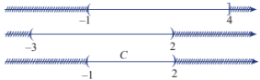

Từ sơ đồ, ta thấy C = (-1; 2).

d) Để xác định tập hợp D, ta vẽ sơ đồ sau đây.

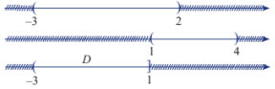

Từ sơ đồ, ta thấy D = (-3; 1].

e) Để xác định tập hợp E, ta vẽ sơ đồ sau đây.



Từ sơ đồ, ta thấy E = [2; +∞).

Xác định các tập hợp sau đây:

a) (1; 3) $∪$ [-2; 2]; b) (-∞; 1) $∩$ [0; π]; c) [$\frac{1}{2}$;3) \ (1; +∞); d) CR [-1; +∞).

BÀI TÂP

1. Xác định các tập hợp A $∪$ B và A $∩$ B với

a) A = {đỏ; cam; vàng; lục; lam), B = {lục; lam), chàm; tím};

b) A là tập hợp các tam giác đều, B là tập hợp các tam giác cân.

2. Xác định tập hợp A $∩$ B trong mỗi trường hợp sau:

a) A = (x R| x2 - 2 = 0, B = {x R |2x – 1 <0};

b) A = {(x; y) | x, y $∈$ R, y = 2x – 1}, B = {(x; y) | x, y $∈$ R, y = -x + 5}.

c) A là tập hợp các hình thoi, B là tập hợp các hình chữ nhật.

3. Cho U = {x N |x < 10), A = {x $∈$ U) | x là bội của 3}, B = {x $∈$ U | x là ước của 6). Xác định các tập hợp A\ B, B\A, CUA, CUB, CU(A $∪$ B), C, (A B), CU(A B).

4. Cho A và B là hai tập hợp bất kì. Trong mỗi cặp tập hợp sau đây, tập hợp nào là tập con của tâp hợp còn lại? Hãy giải thích bằng cách sử dụng biểu đồ Ven.

a) A và A $∪$ B; b) A và A B.

5. Trong số 35 học sinh của lớp 10H, có 20 học sinh thích môn Toán, 16 học sinh thích môn Tiếng Anh và 12 học sinh thích cả hai môn này, Hỏi lớp 10H:

a) có bao nhiêu học sinh thích ít nhất một trong hai môn Toán và Tiếng Anh?

b) có bao nhiêu học sinh không thích cả hai môn này?

6. Xác định các tập hợp sau đây.

a) (cO; 0] u (1; từ)2

6) (3,5; 2) CO (2; 3,5);

c) (-co; v2 1 = [1; +ao);

d) (-00; v2 1 [1; +ao).

25

blog hotrohoctap-com

Bạn có biết?

Cantor và lí thuyết tập hợp

Các bạn học sinh đã được làm quen với khải niệm tập

hợp từ lớp 6, và đã được tim hiểu kĩ hơn về nó trong

chương này, Tới đây, chúng ta sẽ thường xuyên sử dụng

khái niệm này trong các chủ đề tiếp theo của chương

trình toán học phổ thông.

Có hắn một lí thuyết nghiên cứu về các tập hợp, gọi thức

là lí thuyết tập hợp. Cha đẻ của lí thuyết này là Gcorg

Ferdinand LudWig Philipp Cantor, một nhà toán học

Câu 5: Người Đức, sinh ra ở Nga, Các công trình nghiên cứu Georg Ferdinand Ludvig Philipp Cantor

của ông về các tập hợp vô hạn trong khoảng những

(1845 - 1918)

năm 1874 đến 1897 đã khai sinh ra lí thuyết tập hợp.

Lí thuyết tập hợp ra đời đã có ảnh hướng sâu sắc đền sự phát triển của toán học. Một mặt,

nó đặt nền tảng cho các ngành toán học phát triển, Mặt khác, nó đặt ra yều câu rà soát lại

toàn bộ cơ sở logic cho toán học, Đây chính là tiền đề cho ngành logic toán và cơ sở toán

học đạt bước tiền dài trong nửa đầu của thể kì XX, có tác động lớn đền nhận thức của con

người về các lí thuyết khoa học nói chung.

Nếu coi toán học hiện đại là một toà lâu đài nguy nga, thì lí thuyết tập hợp là nền móng

của toà lâu đài đó.

Theo Britannica)

Chan trời sang tao

26

blog hotrohoctap com